Zakorakali smo že v december na oknih in ulicah so se prižgale praznične luči. Po praznikih že diši in le ti se bližajo z veliko hitrostjo.

Še preden pa smo čisto zares zakorakali v praznični december, se je na naši podružnični šoli v Gotovljah, 27. 11. 2024, odvijal praznični bazar, katerega so učenci in učiteljice POŠ Gotovlje skrbno pripravile.

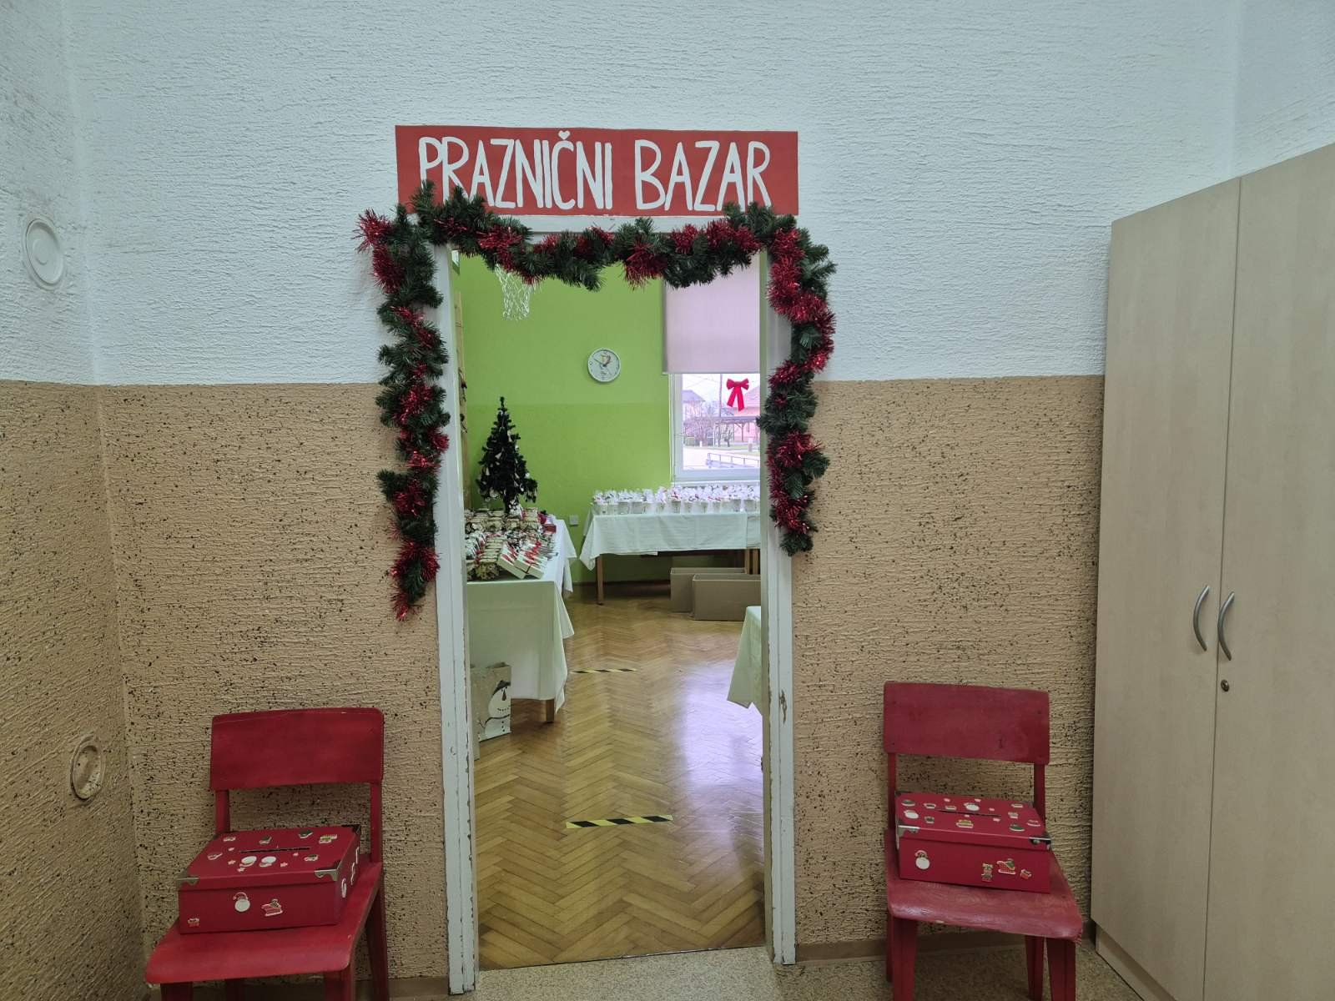

Mize so se šibile pod raznimi dobrotami in prazničnimi izdelki, ki so kar klicali po tem, da jih vzamemo s seboj domov.

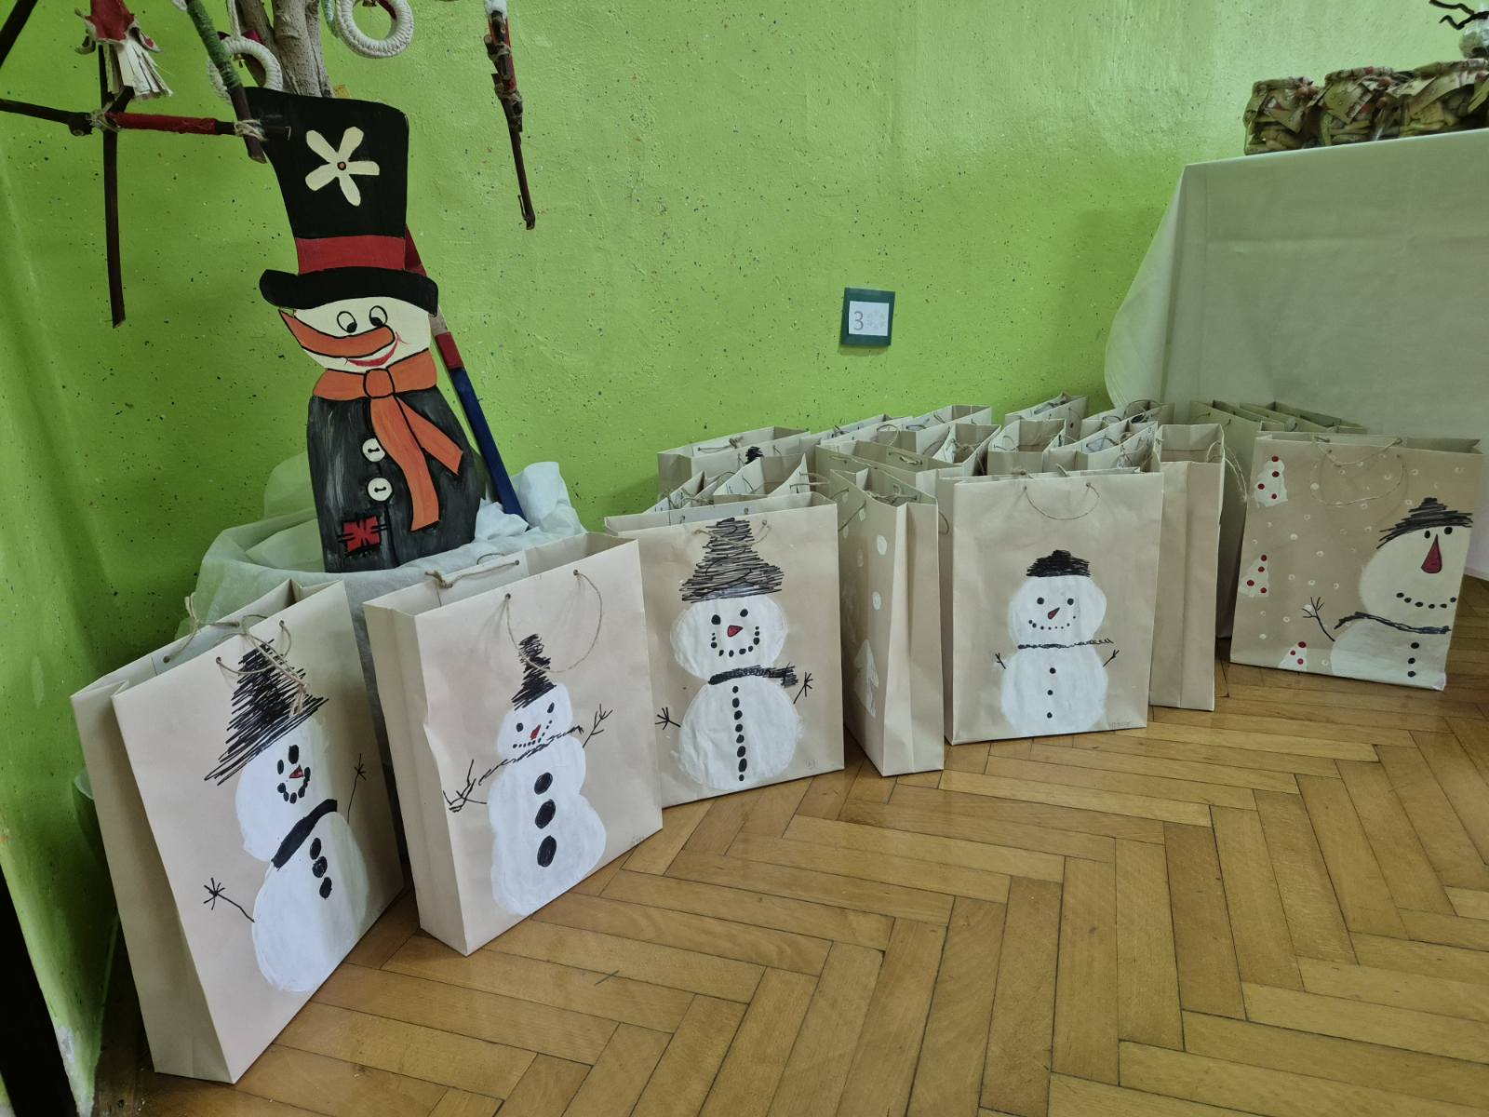 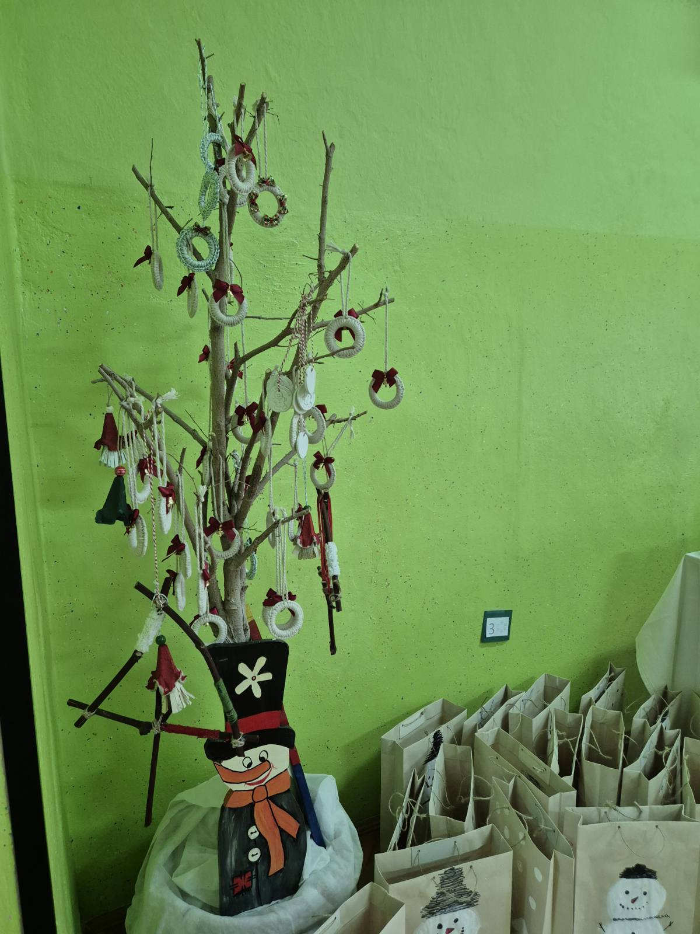

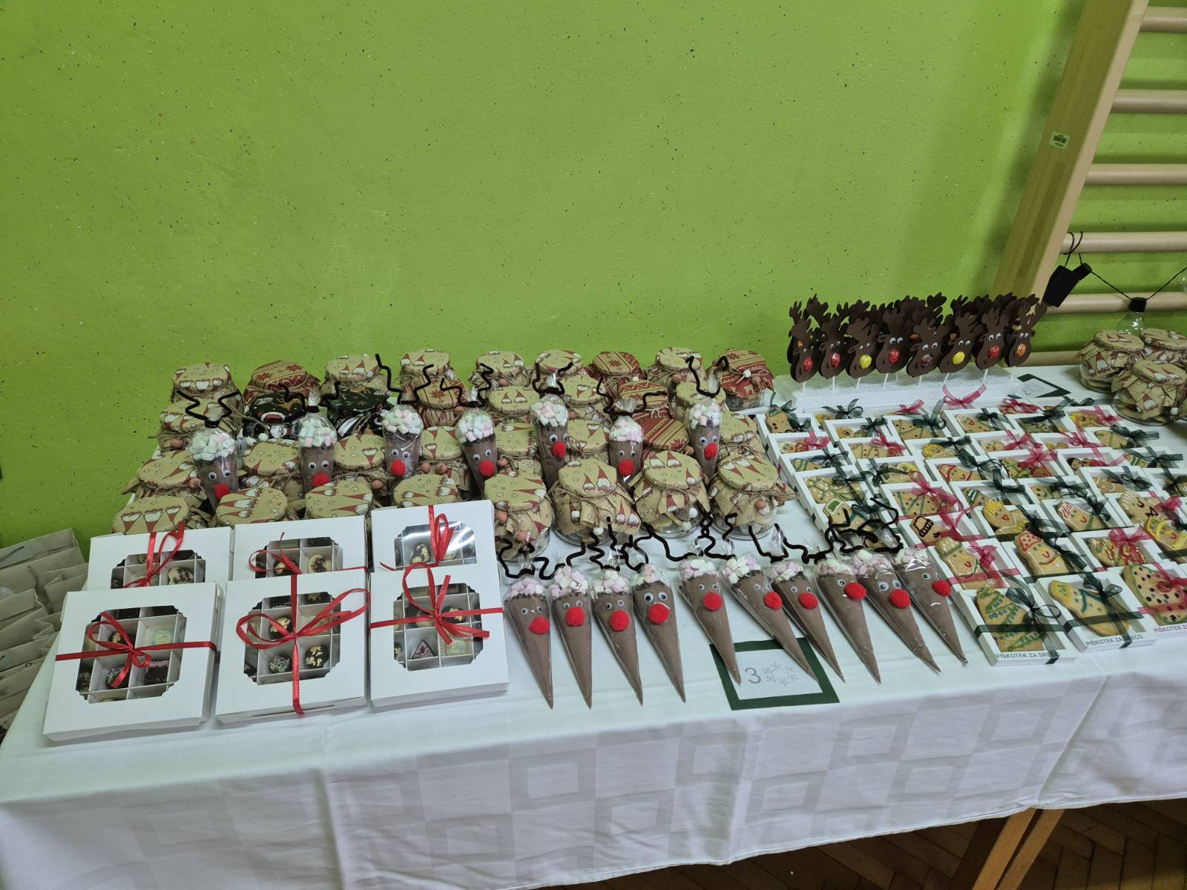

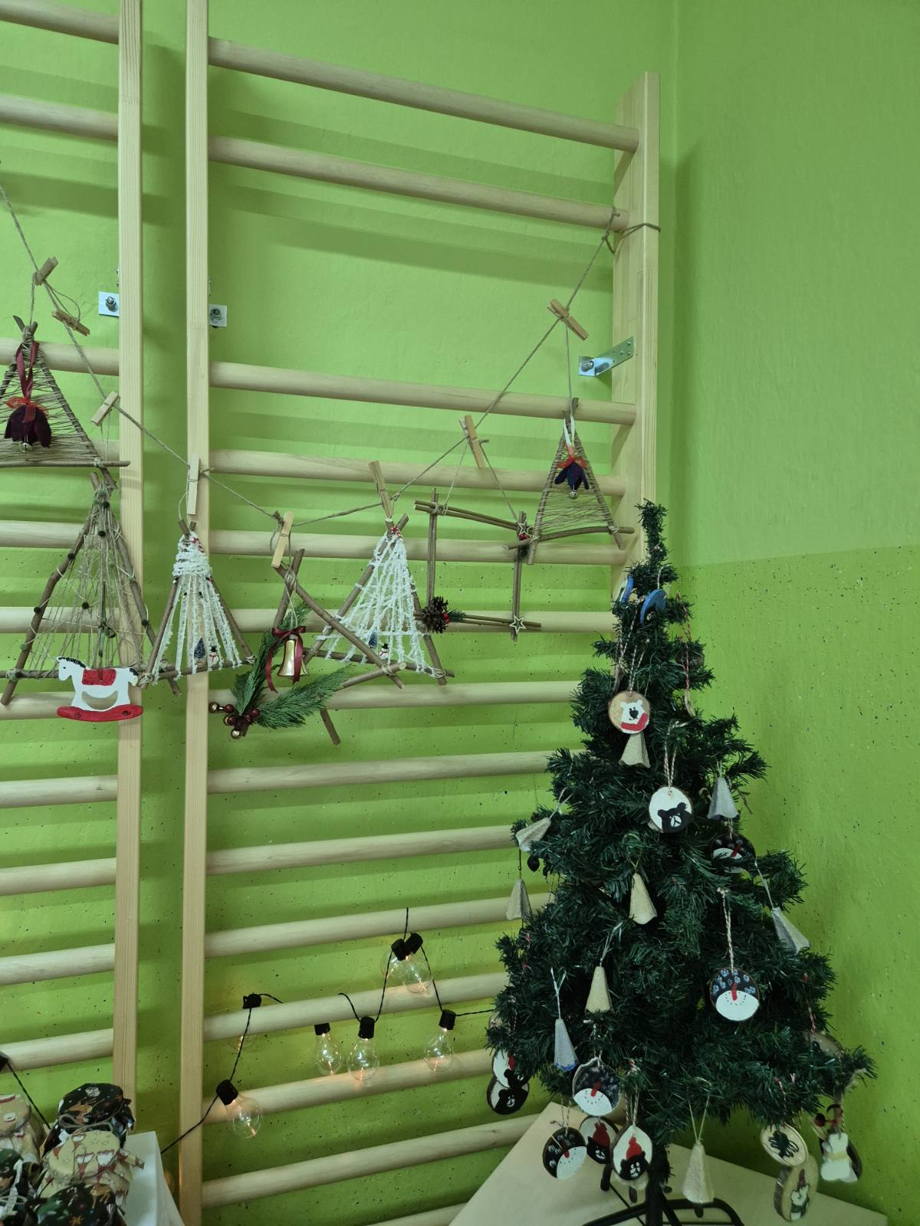

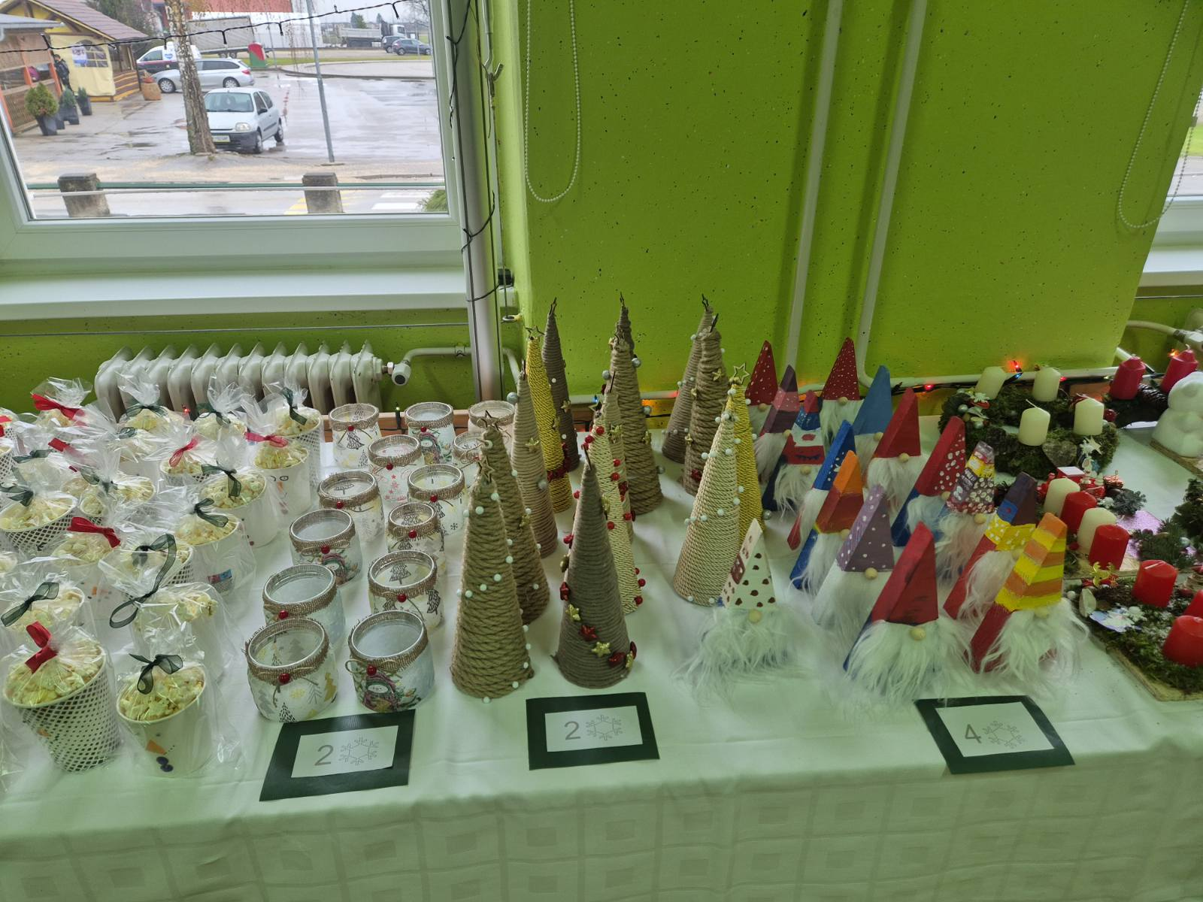

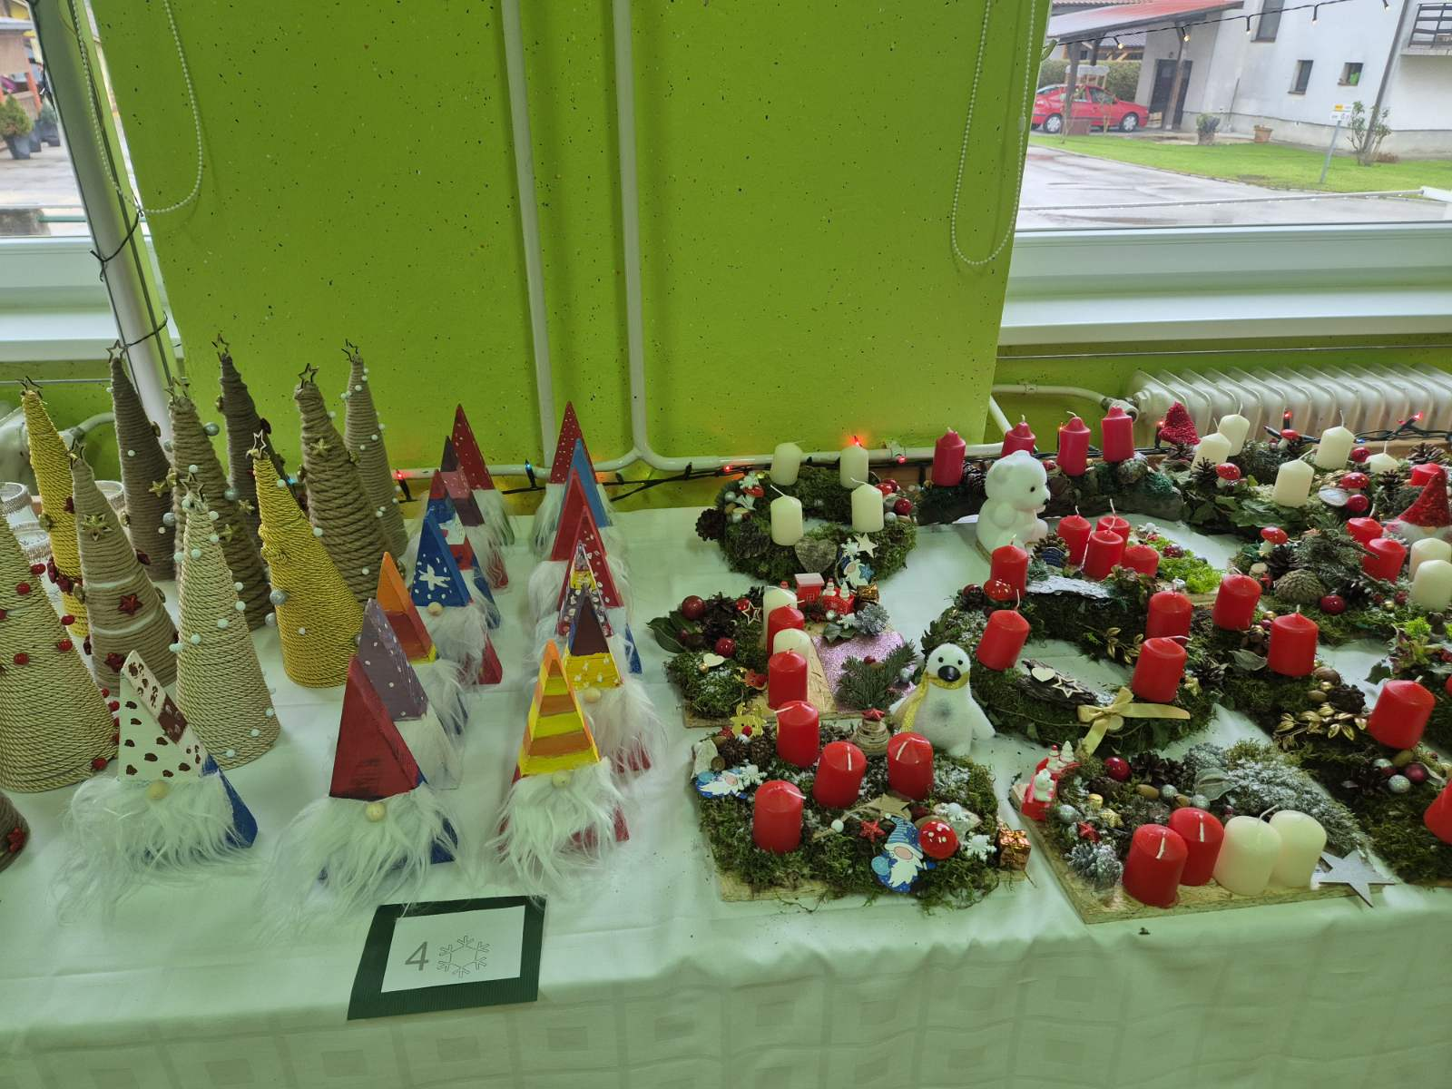

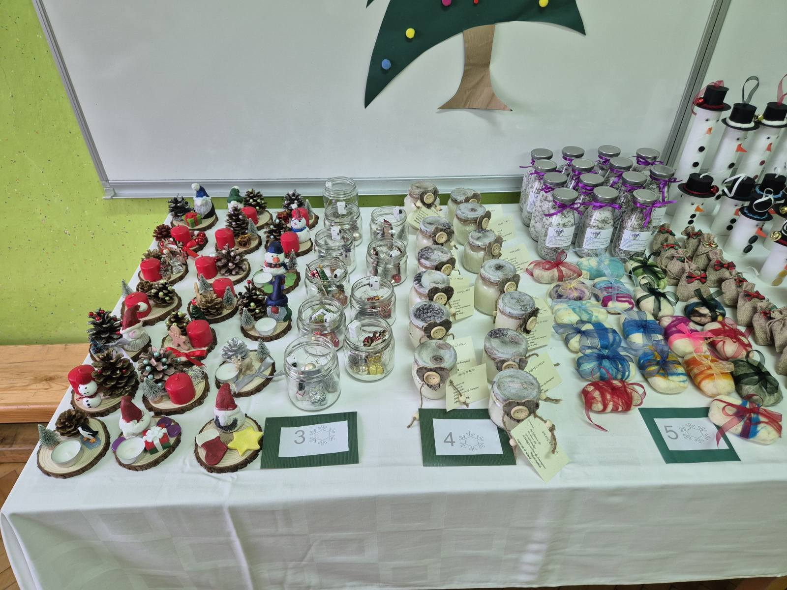

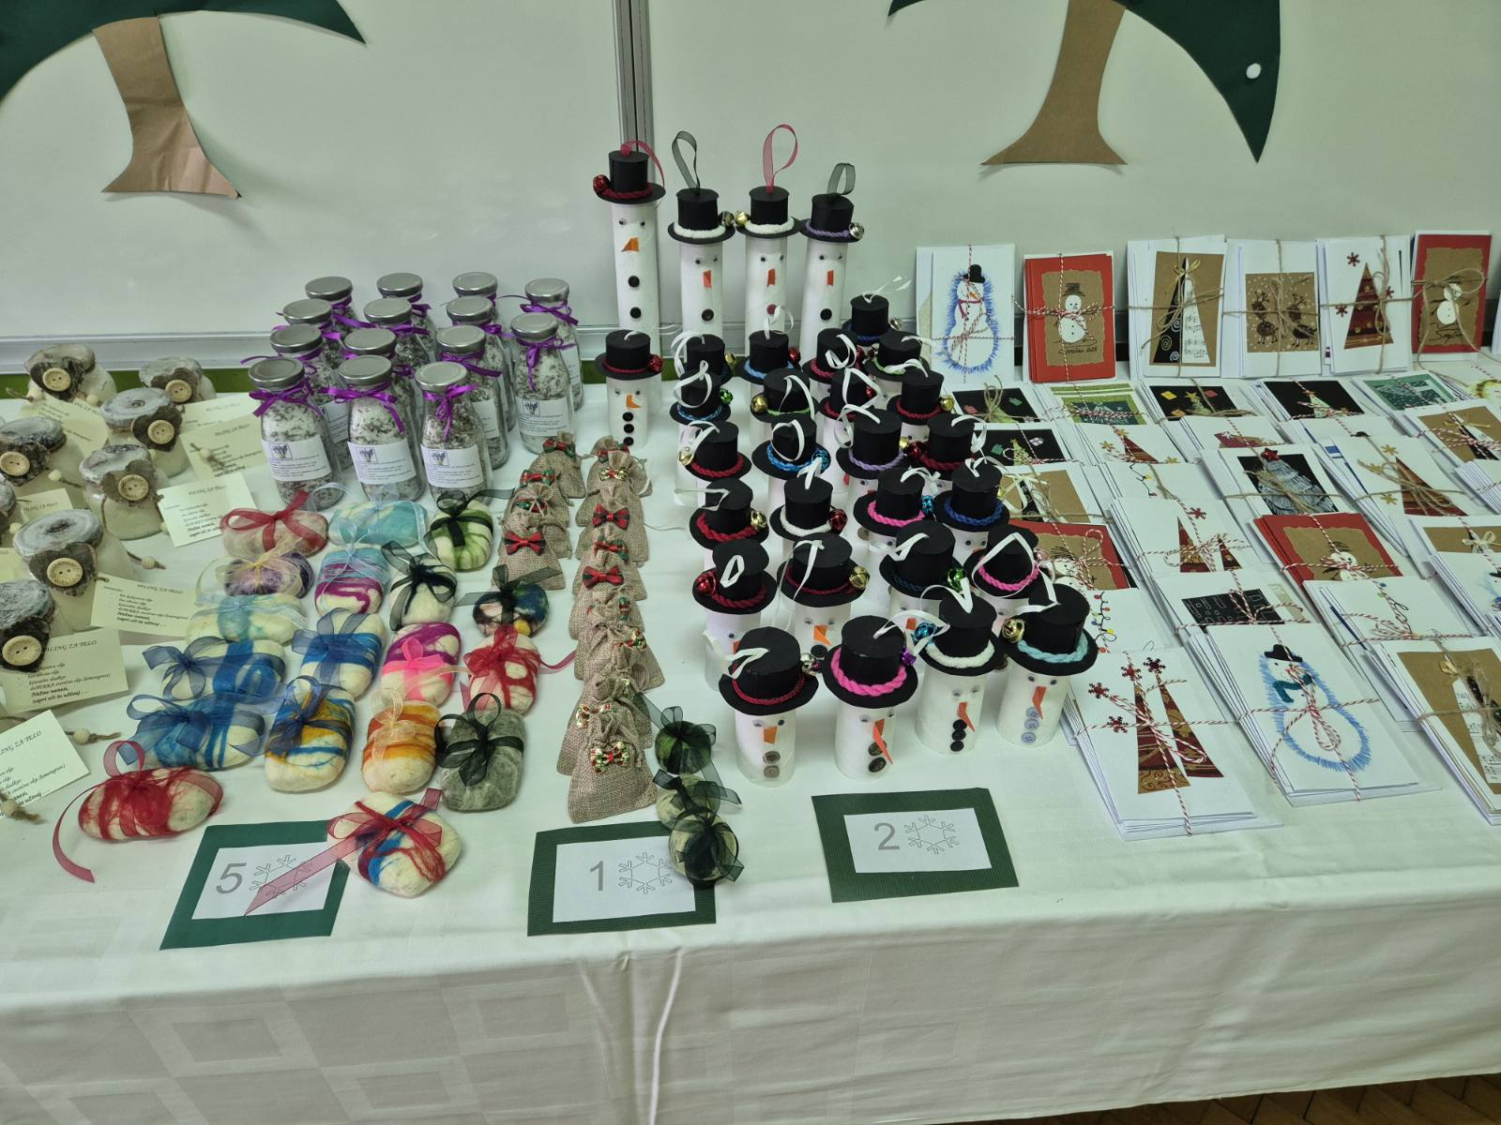

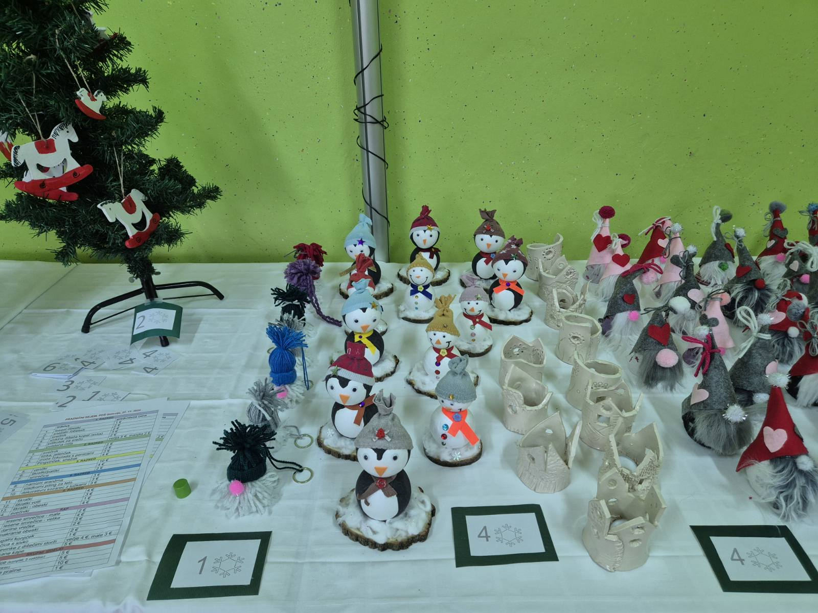

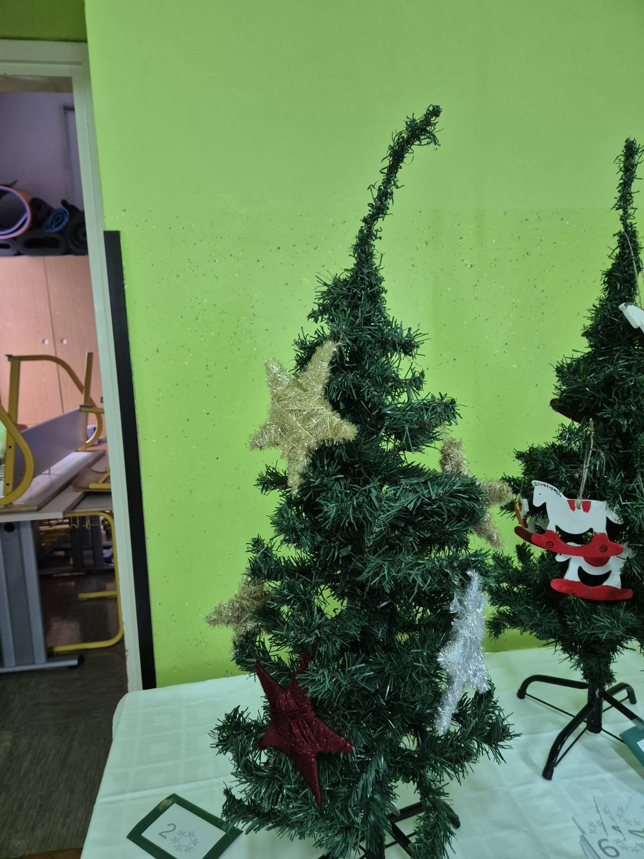

Obisk staršev, starih staršev, prijateljev, znancev, bratcev in sester je bil velik in prav vsak je našel nekaj zase ali za darilo ob bližajočih se praznikih.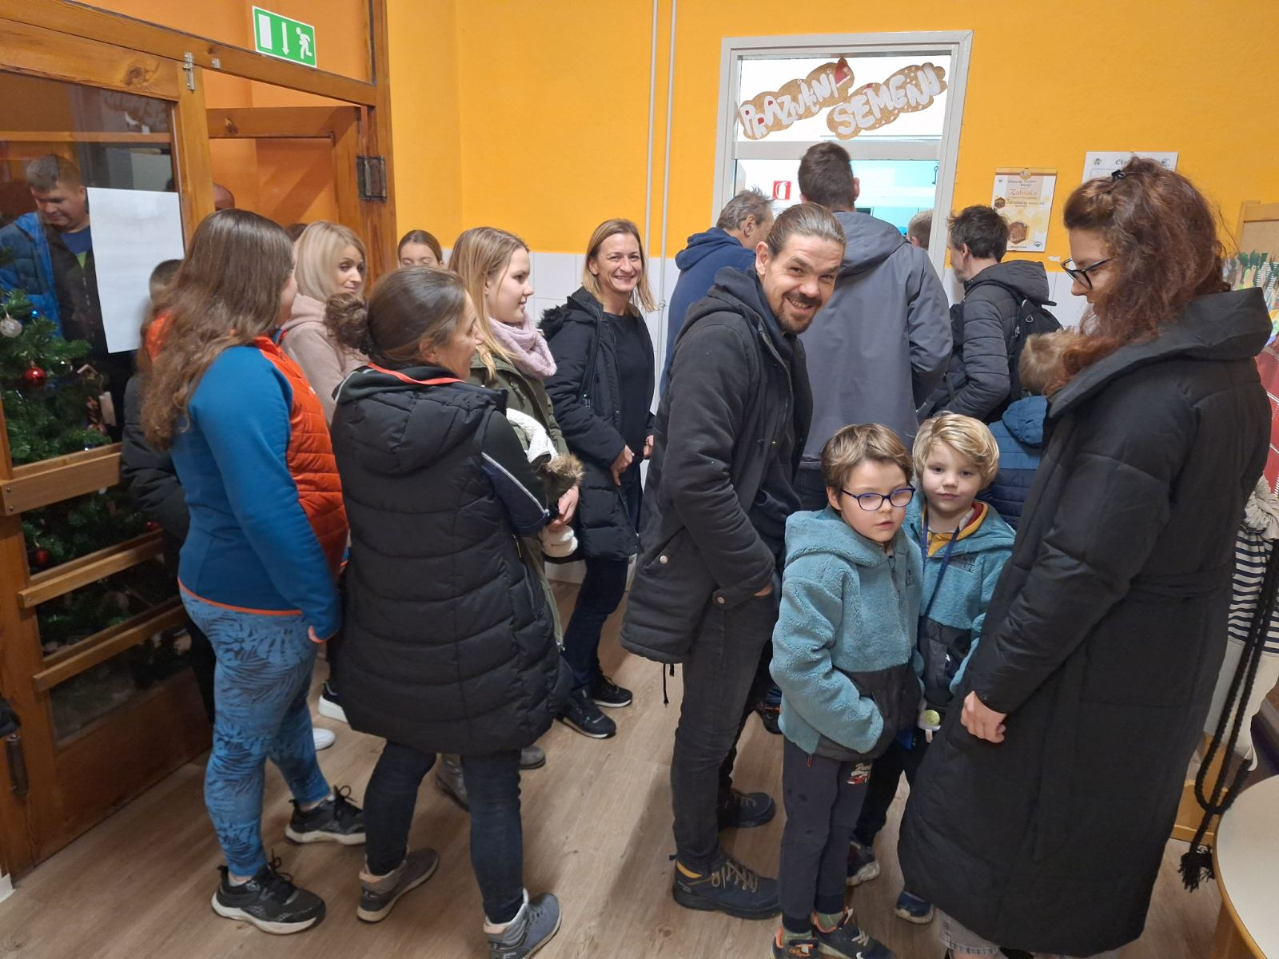

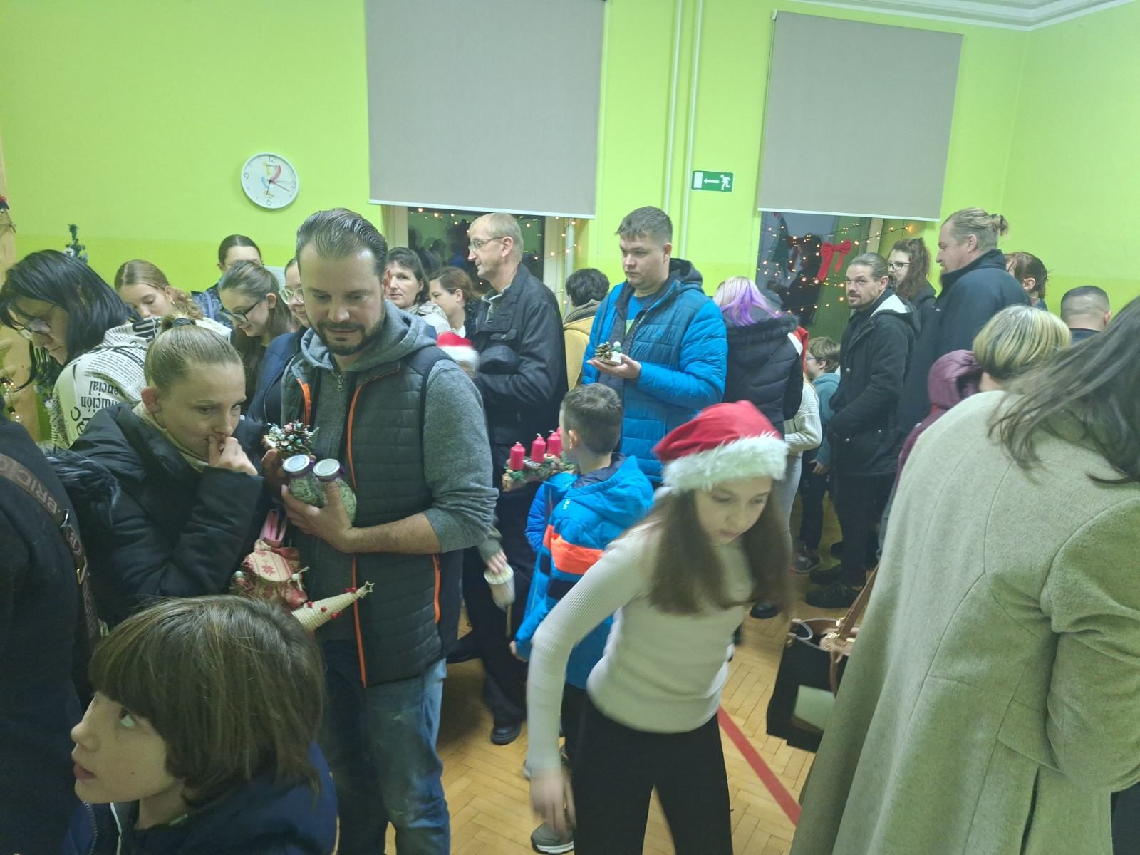

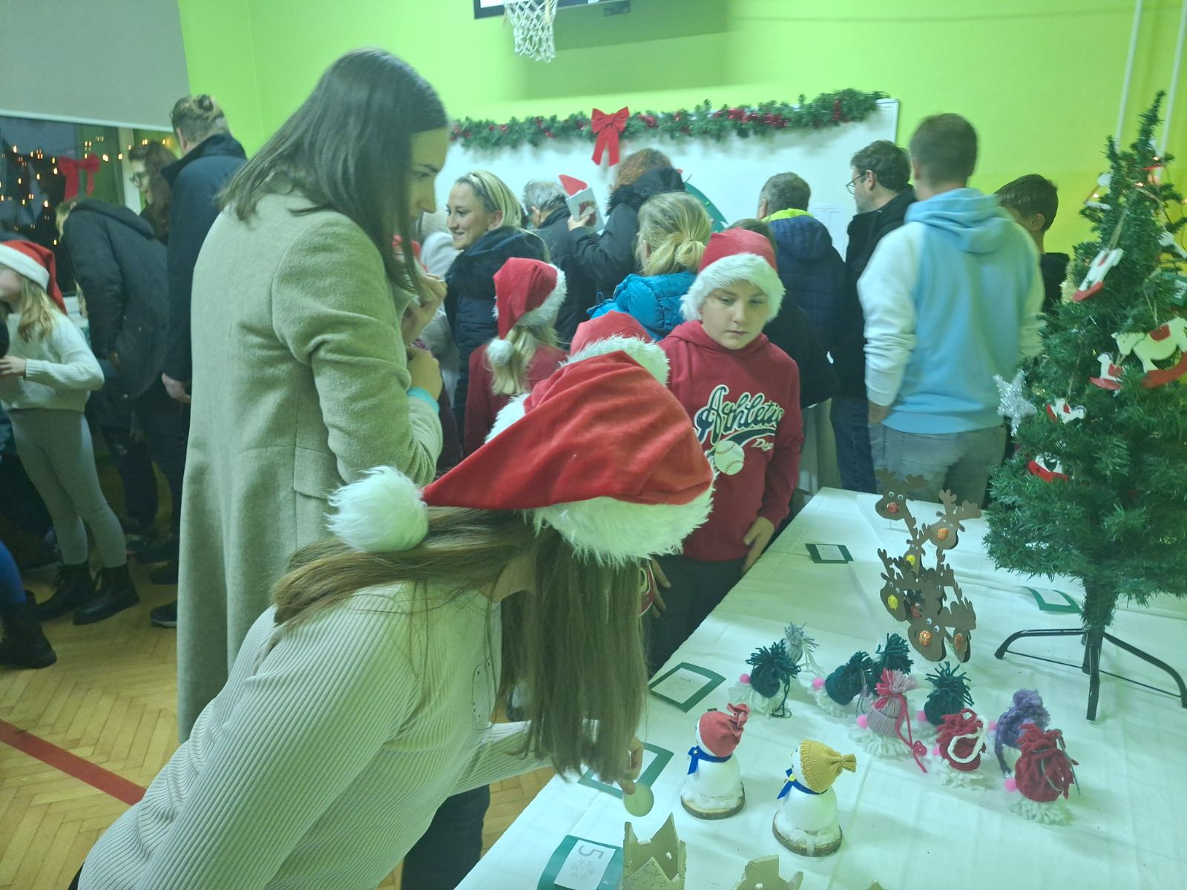

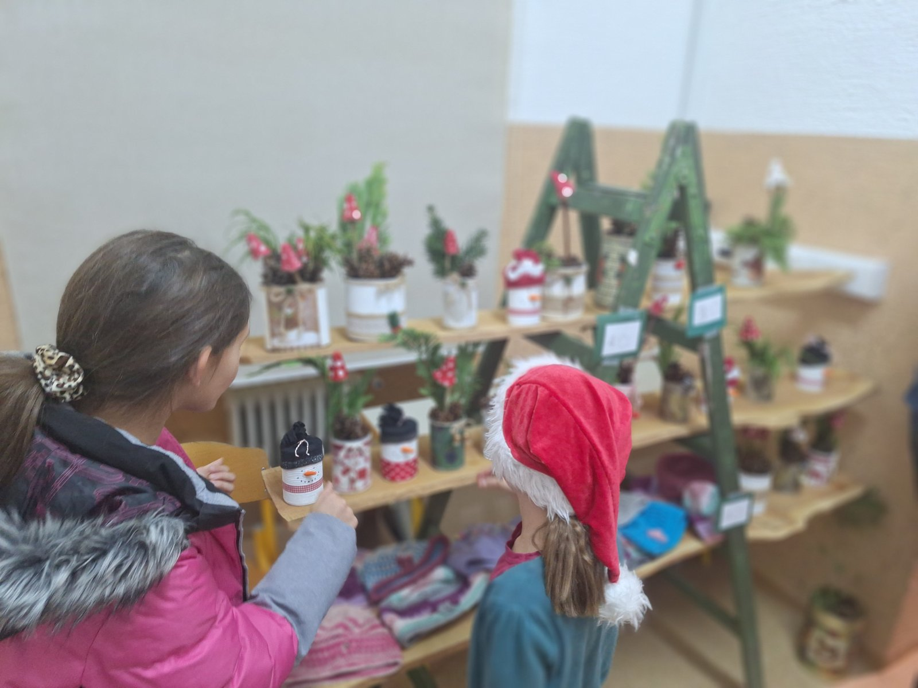

Vse obiskovalce našega prazničnega bazarja smo pogostili s čajem, šmornom in pecivom, tako, da so se posladkali, okrepčali in odžejali, zraven pa še malo poklepetali. Saj prav ti trenutki, ko lahko s kom izmenjamo prijazno besedo, se prisrčno nasmejimo in se sprostimo, v teh prazničnih dneh največ štejejo.

**Hvala** čisto vsem in vsakemu posebej, ki ste obiskali naš praznični bazar in s svojim prispevkom obogatili naš šolski sklad.